Mitsubishi Electric Raumklimagerät Truhengerät MFZ-KT
Mitsubishi Electric Europe B.V.

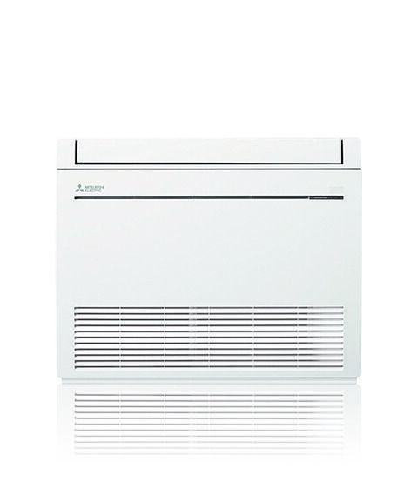Eigenschaften
Einbau/Montage/Aufstellung
Standmontage, Wandmontage
Energieeffizienzklasse Heizen
A+
Energieeffizienzklasse Kühlen
A++
Frequenz
50 Hz
Typ Kältemittel
R32
Wirkprinzip
kühlen und heizen
Anschlussspannung (V)
220,00 - 240,00
Anzahl der Phasen
1,00
Aufgenommene Kühlleistung (W)
620,00 - 1.840,00
Aufgenommene Leistung Heizen (W)
910,00 - 2.180,00
Betriebsstrom (A)
3,50 - 9,00
Breite des Außengerätes (m)
0,80 - 0,84
Breite des Innengerätes (m)
0,75
Füllmenge Kältemittel (kg)
0,65 - 1,25
Gewicht (kg)
14,50 - 15,00
Heizleistung (W)
1.100,00 - 8.000,00
Höhe des Außengerätes (m)
0,55 - 0,88
Höhe des Innengerätes (m)
0,60
Kühlleistung (W)
900,00 - 6.300,00
max. Höhenunterschied (m)
12,00 - 30,00
max. Leitungslänge gesamt (mm)
20.000,00 - 30.000,00
Rohraußendurchmesser Flüssigkeitsleitung (mm)
6,00
Schalldruckniveau Außenteil Heizen (dB (A))
46,00 - 51,00
Schalldruckniveau Außenteil Kühlen (dB (A))
45,00 - 49,00
Schalldruckniveau hoch (dB (A))
37,00 - 47,00
Schalldruckniveau niedrig (dB (A))
19,00 - 29,00
Sicherung (träge) (A)
10,00 - 16,00
Tiefe des Außengerätes (m)
0,29 - 0,33
Tiefe des Innengerätes (m)
0,22
SCOP
4,1, 4,4, 4,2
SEER
6,2, 6,6, 6,5, 6,8
Einsatzbereich (Heizen) (°C)
-10 - +24
Einsatzbereich (Kühlen) (°C)
-15 - +46, -10 - +46

